Волгоградская область


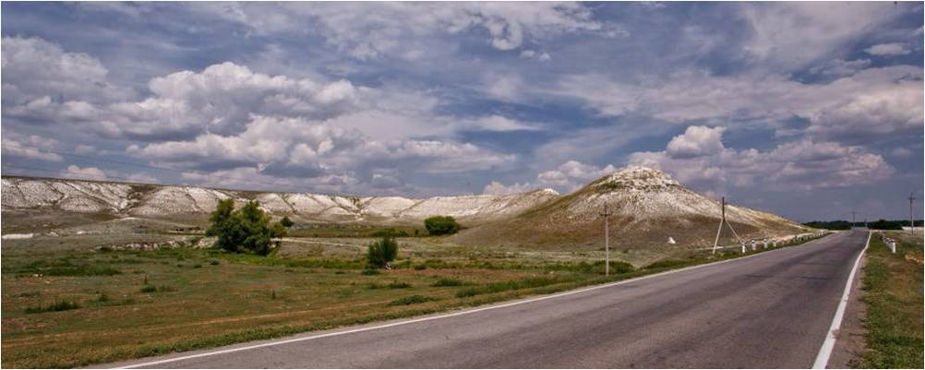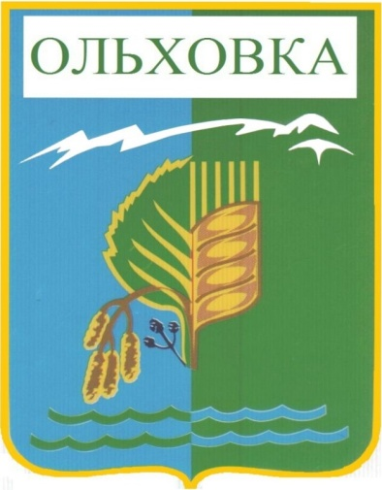

ИНВЕСТИЦИОННЫЙ ПРОФИЛЬ ОЛЬХОВСКОГО МУНИЦИПАЛЬНОГО РАЙОНА ВОЛГОГРАДСКОЙ ОБЛАСТИ

ОБЩАЯ ХАРАКТЕРИСТИКА
Ольховского муниципального
15,6 тыс. чел

5,0 тыс. чел
численность населения МО, 2023 г.
287,168 га
население
с. Ольховка, 2023 г.
площадь ГО
31
Москва
906 км
автомобильные дороги (км) в т.ч.:
с твёрдым покрытием (км) соответствует нормам (%)
Р*22
231,9
50,5
населённых пунктов
Саратов
\ 260 км
транспортная доступность округа
автотранспорт
региональная автомобильная дорога "М-6 "Каспий" – Фролово – Ольховка – Липовка – автомобильная дорога 1Р 228 "Сызрань – Саратов – Волгоград")»

удаленность от аэропорта 185 км

Стация Зензеватка,

с. Ольховка
$ Волгоград
^185 км


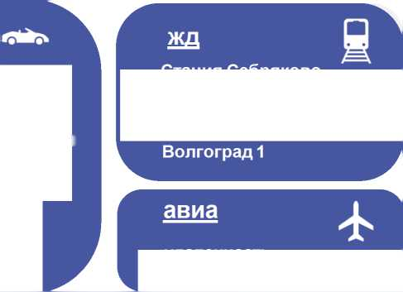
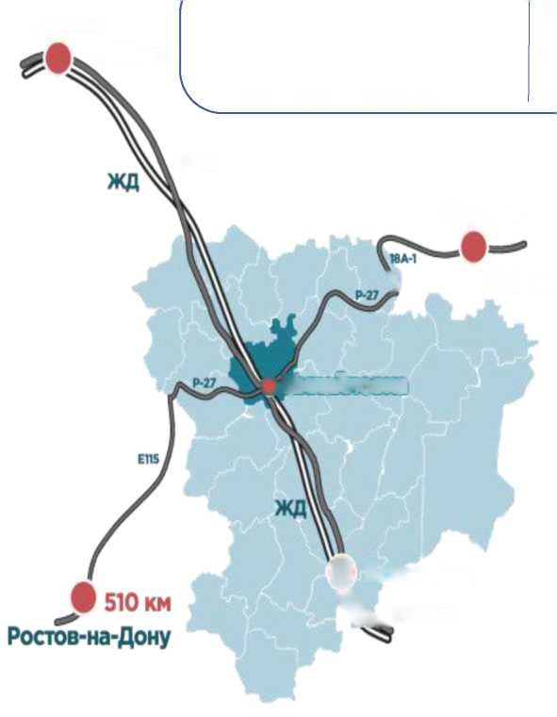

1141,9

ЗАНЯТОСТЬ И ДОХОДЫ НАСЕЛЕНИЯ
СРЕДНЕМЕСЯЧНАЯ ЗАРАБОТНАЯ ПЛАТА
СРЕДНЕМЕСЯЧНАЯ ЗАРАБОТНАЯ ПЛАТА
РАБОТНИКОВ ПО ОТРАСЛЯМ В 2025 ГОДУ
РАБОТНИКОВ
темп роста%

0,21%

27 чел.
регистрируемая
безработица
безработные
граждане

Добыча полезных ископаемых 78670,00
Сельское, лесное хозяйство, охота, рыболовство
и рыбоводство 64500,00
2025 г. 61377,0 106,5 % Торговля оптовая и розничная; ремонт автотранспортных средств и
2024 г. 57618,0 107,3 % мотоциклов 59320,0
2023 г. 53710,0 109,0 % Образование 43613,3
Деятельность в области здравоохранения
и социальных услуг 54059,0

РЕСУРСНАЯ БАЗА

КЛИМАТ - резко континентальный








10 источников подземных вод и месторождения карбонатного сырья. На территории Ольховского района недалеко от реки Чертолейки находится кратер Чёртово игрище.
карьеры песка, мела и глины
природный газ

г |  | 1
 | МЕСТОРОЖДЕНИЯ И ПРОЯВЛЕНИЯ
L

водная артерия
Район расположен в центральной части Волгоградской области, по обе стороны среднего течения реки Иловля, в степной зоне с каштановыми и светло-каштановыми почвами. В левобережной части по отношению к Иловле много значительных пятен солонцов, солонцеватых почв, встречаются пески и супески

ЗЕМЛИ, ПОЧВЫ

В пределах района находится 8 нефтяных месторождений, 5 имеются месторождения мела, природных запасов твердых полезных ископаемых, пригодных для изготовления строительных материалов, два месторождения строительного песка, 10 источников подземных вод и месторождения карбонатного сырья. Территория района занимает часть Приволжской возвышенности. Сухостепная зона, рельеф сложный, изрезан оврагами и балками. Большое распространение получили солнцевские комплексы. Климат очень засушливый.
общая площадь 322560 га
почвы
степная зона с каштановыми и светло-каштановыми почвами. В левобережной части по отношению к Иловле много значительных пятен солонцов, солонцеватых почв, встречаются пески и супески





земли с/х назначения
287168 га
земли промышленности
3340 га
земли лесного фонда
25479 га
земли населенных
пунктов
5574га
земли особо охраняемых территорий
34 га

СЕЛЬСКОЕ ХОЗЯЙСТВО

РАСТЕНЕВОДСТВО


Валовой сбор

Посевная площадь 117,608 тыс. га
зерновых культур
155,8 тыс. тонн технических культур
19,79 тыс. тонн
зерновые и бобовые культуры 96,298 тыс. га
технические культуры
26,029 тыс. га



Личные подсобные хозяйства
Крестьянские хозяйства

КРС 7 431 голов
в т.ч. коровы 3783 голов
Мелкий рогатый скот
13506 голов
Свиньи
1241голов
^{г}
ЖИВОТНОВОДСТВО

СОЦИАЛЬНАЯ ИНФРАСТРУКТУРА

КУЛЬТУРА

ЗДРАВОХРАНЕНИЕ


ОБРАЗОВАНИЕ
СПОРТ
3
учреждений дошкольного образования
2 учреждения доп. образования
12
учреждений
общего образования
1учреждение основного образования
1 для детей дошкольного и младшего школьного возраста (прогимназия)
86
стационарных
коек
15 фельдшерско- акушерских пунктов
6 амбулаторных учреждений
4 стационарных учреждения
1 ФОК

17
библиотек
1
музей

25 муниципальных учреждений культуры клубного типа

45
плоскостных спортивных
сооружений

2
парк культуры и отдыха

Современная история села Ольховки представлена деятельностью крупных предприятий нефтегазового сектора "Ольховское ЛПУМГ" и НПС "Зензеватка", трудом работников аграрного сектора и социальной сферы.

г  Наименование компании  к | Сфера деятельности | Объем отгруженных товаров собственного производства, тыс. руб. | 1  Среднесписочная численность,
г  Наименование компании  к | Сфера деятельности |  | чел. | J
НЕФТЕПЕРЕКАЧИВАЮЩАЯ СТАНЦИЯ "ЗЕНЗЕВАТКА" ВОЛГОГРАДСКОГО РАЙОННОГО НЕФТЕПРОВОДНОГО УПРАВЛЕНИЯ | Акционерная компания по транспорту нефти |  | 80
АКЦИОНЕРНОЕ ОБЩЕСТВО "СОЛОДЧА" | выращивание зерновых культур | 270,0 | 57
ОБЩЕСТВО С ОГРАНИЧЕННОЙ ОТВЕТСТВЕННОСТЬЮ "ГУСЕВКА" | выращивание зерновых культур | 115,0 | 35
ОЛЬХОВСКОЕ ЛИНЕЙНОЕ ПРОИЗВОДСТВЕННОЕ УПРАВЛЕНИЕ МАГИСТРАЛЬНЫХ ГАЗОПРОВОДОВ ОБЩЕСТВО С ОГРАНИЧЕННОЙ ОТВЕТСТВЕННОСТЬЮ "ГАЗПРОМ ТРАНСГАЗ ВОЛГОГРАД" | Организация осуществляет транспорт сжиженного газа по магистральным трубопроводам, а также бесперебойное снабжение газом потребителей |  | 169
ОТКРЫТОЕ АКЦИОНЕРНОЕ ОБЩЕСТВО 45
"ЗЕНЗЕВАТСКИЙ ЭЛЕВАТОР" хранение и складирование зерна

ОБЩЕСТВО С ОГРАНИЧЕННОЙ 145,1 28
ОТВЕТСТВЕННОСТЬЮ "СН-АГРИС" выращивание зерновых культур

РЕАЛИЗУЕММЫЕ ИНВЕСТИЦИОННЫЕ ПРОЕКТЫ
г |  |  | 1
Наименование компании | Сфера деятельности | Инвестиции млн. руб. | Сроки  реализации
к |  |  | J

МУНИЦИПАЛЬНАЯ ПОДДЕРЖКА ИНВЕСТИЦИОННЫХ ПРОЕКТОВ
СОПРОВОЖДЕНИЕ
ИНВЕСТИЦИОННЫХ
ПРОЕКТОВ
Подбор земельных участков и площадок для реализации инвестиционного проекта
Возможность приобретения земельных участков в аренду без проведения торгов
Организация взаимодействия при получении согласований и разрешительной документации
Содействие при оформлении земельных участков и доступе к инфраструктуре
Предоставление льгот по арендной плате при аренде земельных участков
Предоставление льгот при аренде объектов недвижимости муниципальной собственности
Организация переговоров, встреч и консультаций в процессе реализации проекта




л

ИНВЕСТИЦИОННАЯ ПОЛИТИКА

НПА В СФЕРЕ ИНВЕСТИЦИОННОЙ ДЕЯТЕЛЬНОСТИ

Постановление Администрации Ольховского муниципального района от 10.04.2024 № 311 «Об организации работы по сопровождению инвестиционных проектов на территории Ольховского муниципального района Волгоградской области».
Распоряжение Администрации Ольховского муниципального района Волгоградской области от «11» апреля 2024 г. № 32-р «О назначении инвестиционного уполномоченного».
Постановление Администрации Ольховского муниципального района от 30.07.2025 г. № 605 «О внесении изменений в Постановление Администрации Ольховского муниципального района от 10.04.2024 № 311 «Об организации работы по сопровождению инвестиционных проектов на территории Ольховского муниципального района Волгоградской области».

Постановление Администрации Ольховского муниципального района от 10.10.2025 г. № 876 «О внесении изменений в Постановление Администрации Ольховского муниципального района от 10.04.2024 № 311 «Об организации работы по сопровождению инвестиционных проектов на территории Ольховского муниципального района Волгоградской области».

МЕРЫ ГОСУДАРСТВЕННОЙ ПОДДЕРЖКИ

мои

бизнес

Корпорация развития
Волгоградской области



КОРПОРАЦИЯ РАЗВИТИЯ ВОЛГОГРАДСКОЙ ОБЛАСТИ
ГОАУ «МФЦ НР НО»:
- государственные и муниципальные услуги для инвесторов;
- программа «Обеспечение экономического развития в Новгородском муниципальном районе», оказывается финансовая, имущественная, информационная и консультативная поддержка.

АО «Корпорация МСП» И МСП банк:
- льготный лизинг оборудования для МСП;
- расширение доступа МСП к закупкам крупнейших заказчиков;
- гарантийная поддержка и программы кредитования субъектов МСП;
- субсидии банкам по кредитам МСП по льготной ставке.

https://investvolga.volgograd.ru/

ГIФОНП
перспективное развитие

ФОНД
«ПЕРСПЕКТИВНОЕ
РАЗВИТИЕ ВОЛГОГРАДСКОЙ
ОБЛАСТИ»
ВЭБ.РФ -
ГОСУДАРСТВЕННАЯ
КОРПОРАЦИЯ РАЗВИТИЯ


СОСТАВ ИНВЕСТИЦИОННОГО СОВЕТА
ИНВЕСТИЦИОННЫЙ СОВЕТ ПРИ ГЛАВЕ ОЛЬХОВСКОГО МУНИЦИПАЛЬНОГО РАЙОНА ВОЛГОГРАДСКОЙ ОБЛАСТИ

Никонов Владимир Сергеевич глава Ольховского муниципального района, председатель Совета
Заятдинова Юлия Алексеевна заместитель начальника отдела архитектуры, градостроительства и землепользования администрации Ольховского муниципального района Волгоградской области

Прошакова Ирина Петровна
– начальник отдела финансового обеспечения инвестиционный уполномоченный на территории муниципального образования, заместитель председателя Совета

Кубрина Людмила Александровна начальник отдела сельского хозяйства и перерабатывающей промышленности администрации Ольховского муниципального района Волгоградской области

Шумилина Елена Михайловна заместитель генерального директора АО «Корпорация развития Волгоградской области» (по согласованию)

Дружинина Ольга Владимировна начальник отдела экономики и управления имуществом администрации Ольховского муниципального района Волгоградской области, секретарь Совета
Будылин Алексей Александрович директор муниципального бюджетного учреждения «Хозяйственно-эксплуатационная контора Ольховского муниципального района» представитель ресурсоснабжающей организации, осуществляющий деятельность на территории муниципального образования (по согласованию)

Головков Вадим Анатольевич индивидуальный предприниматель Глава К(Ф)Х - инвестор (по согласованию)

КОНТАКТЫ
АО «КОРПОРАЦИЯ РАЗВИТИЯ ВОЛГОГРАДСКОЙ ОБЛАСТИ»

V 400012, г. Волгоград Ч» +7 (8442)35-23-13
Пр-кт им. Маршала Советского
Союза Г.К. Жукова, 3 ЕЗ info@krvo.info
Администрация Ольховского муниципального района Волгоградской области
Ч» +7 (84456)2-12-50,
2-12-61 ra_olhov@volganet.ru

V 403651, Волгоградская область, Ольховский район, с. Ольховка, ул. Комсомольская, 7
ЦЕНТР ПОДДЕРЖКИ ПРЕДПРИНИМАТЕЛЬСТВА
ГАУВО "МОЙ БИЗНЕС"
9 400012, г. Волгоград, Проспект +7 800-302-3-203,
Маршала Жукова, 3 +7(8442)32-00-05
ЕЗ mb34@volganet.ruк
( \
ИНВЕСТИЦИОННЫЙ УПОЛНОМОЧЕННЫЙ
Прошакова Ирина Петровна +7 (84456) 2-14-42

- начальник отдела финансового обеспечения
ra_olhov@volganet.ru




Дружинина Ольга Владимировна начальник отдела экономики и управления имуществом администрации Ольховского муниципального района Волгоградской области

V + 7 (84456) 2-12-61
ra_olhov@volganet.ru



